

石河子大学信息科学与技术学院

《单片机原理及应用实验报告》

（2023 - 2024 学年第 1 学期）

实验名称 | 分支和循环程序设计实验
姓 名 | 卢瑶
学 号 | 2021018341
班 级 | 计科20215班
指导老师 | 刘恩博
学院 | 信息科学与技术学院
时 间 | 2023 年 11月 24日

- 实验目的
- 熟悉分支程序的编写方法
- 掌握循环程序设计技巧。
- 实验环境
- PC 微机一台
- Keil 软件

图 1 keil软件图
- 实验内容
- 散转程序设计
- 具体内容
试编一个能根据 20h 中的数 i(i≤3) 进行循环散转的程序。该程序要能该据 i 值转移到相应处理程序 BRi，BRi 处理程序功能是能使 Ri 加 1，然后实现（20H）+1∧03H→20H操作，以便重复根据 20H 中的内容散转。程序流程如图所示。
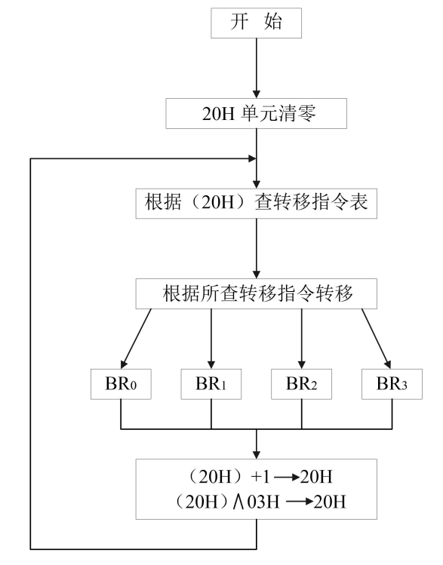
图 2 散转程序流程图
- 步骤
- 打开 Keil μVision 软件。

图 3 开启keil图
- 在“Project”菜单中，选择“New Project...”来创建一个新项目，或者在已有的项目中右键单击鼠标，在弹出的菜单中选择“Add New Item to Group 'Target 1'”来添加新文件到现有项目。
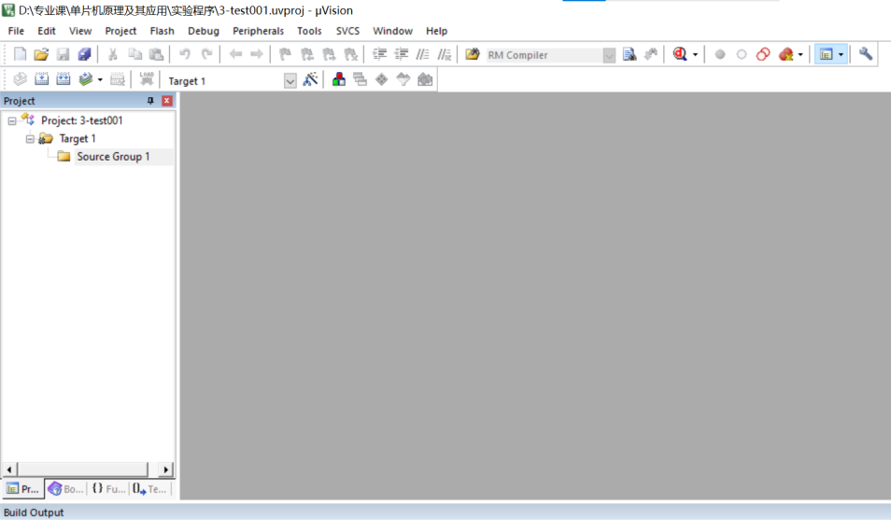
图 4 新建project
- 在弹出的对话框中选择存放汇编文件的路径，并输入文件名“3-001.asm”。点击“保存（S）”按钮。
- 此时会自动打开一个新的编辑器窗口，就可以在其中编写汇编代码了。
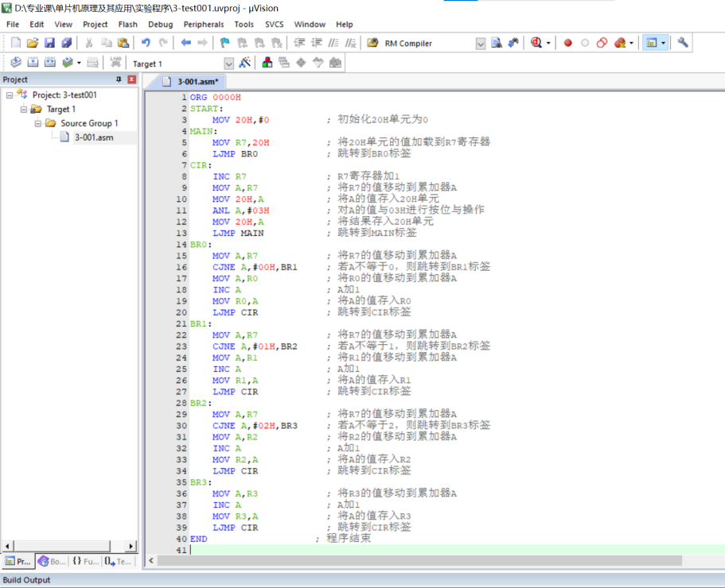
图 5 散转程序
- 编写之后通过build检查是否有语法错误等错误，如果可以正常运行就调试看是否完成所需任务，在这个实验中就是查看是否实现了散转这个功能。
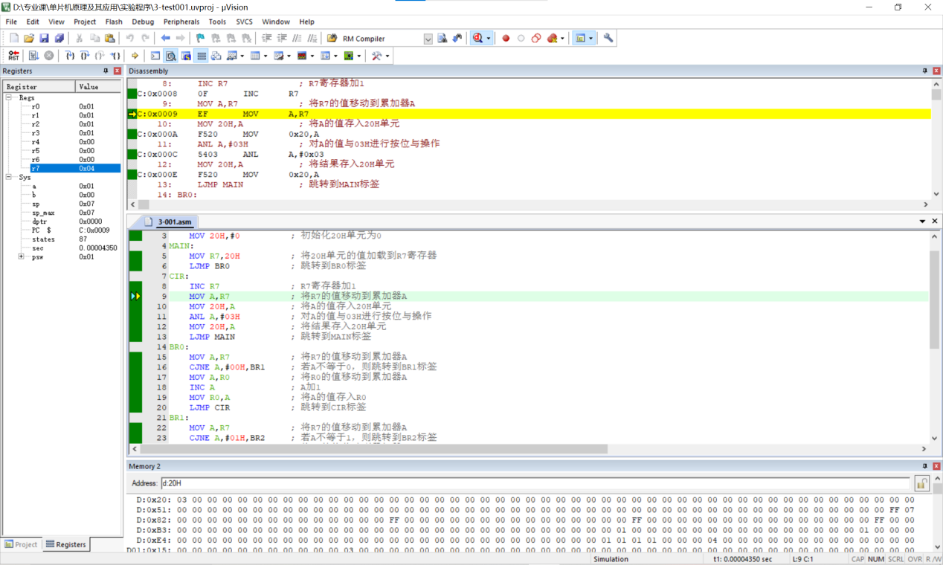
图 6 程序执行结果图

- 求最小值程序
- 具体内容
编一个能在内部 RAM 20H 为始址的连续 10 个存储单元中找出最小值并存入 1FH 单元的程序。编译、连接、进入调试状态。程序流程如图所示。
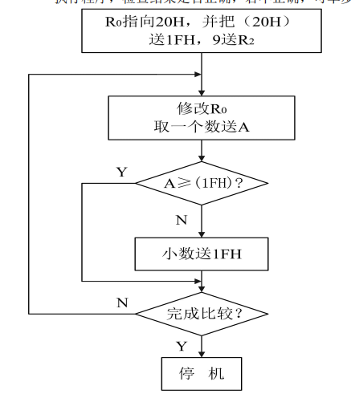
图 7 求最小值程序流程图
在数据存储器窗口，使用 d：0x20 显示片内 ram20H 开始数据，修改从 20H 开始的连续 10 个单元，并记住最小的数。
执行程序，检查结果是否正确，若不正确，可单步运行、断点运行排除错误。
- 步骤
- 新建文档，并输入文件名“3-002.asm”。点击“保存（S）”按钮。
- 此时会自动打开一个新的编辑器窗口，就可以在其中编写汇编代码了。
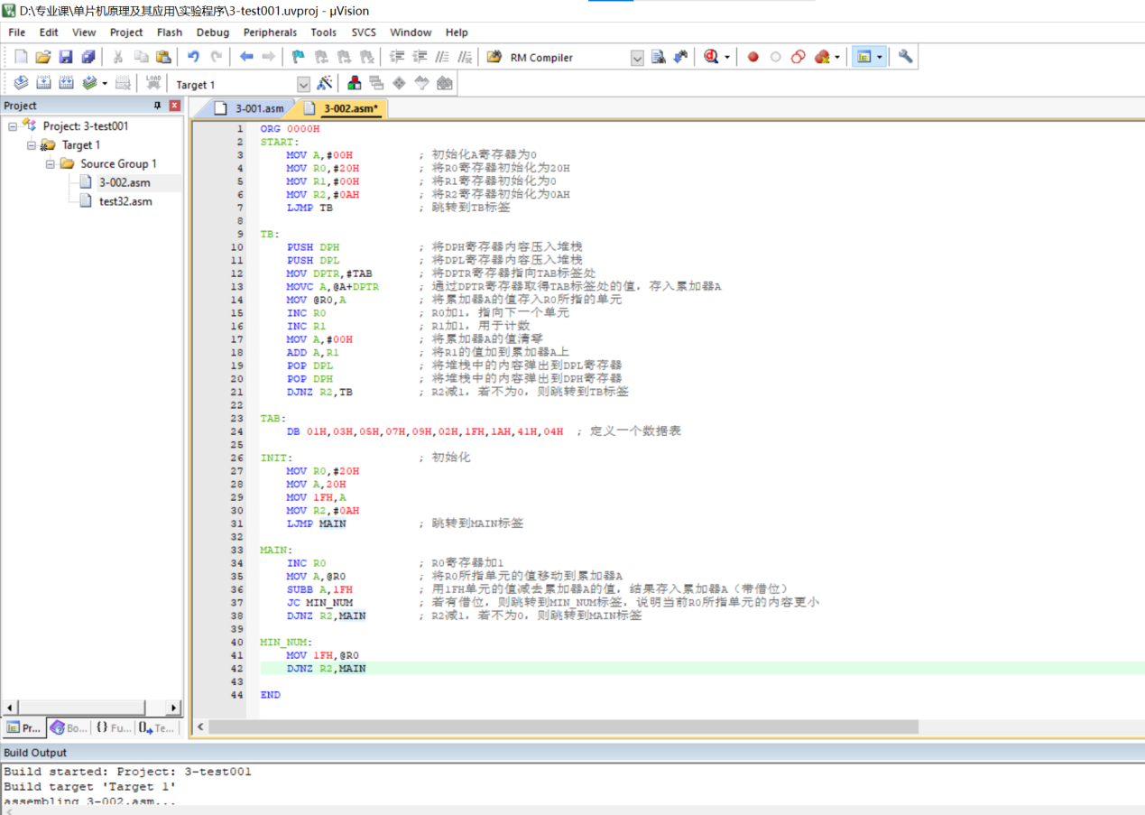
图 8 求最小值程序
编写完成后，调试运行，查看是否实现相应功能：
首先查看这连续的10个单元是否存进去值，运行结果如下：
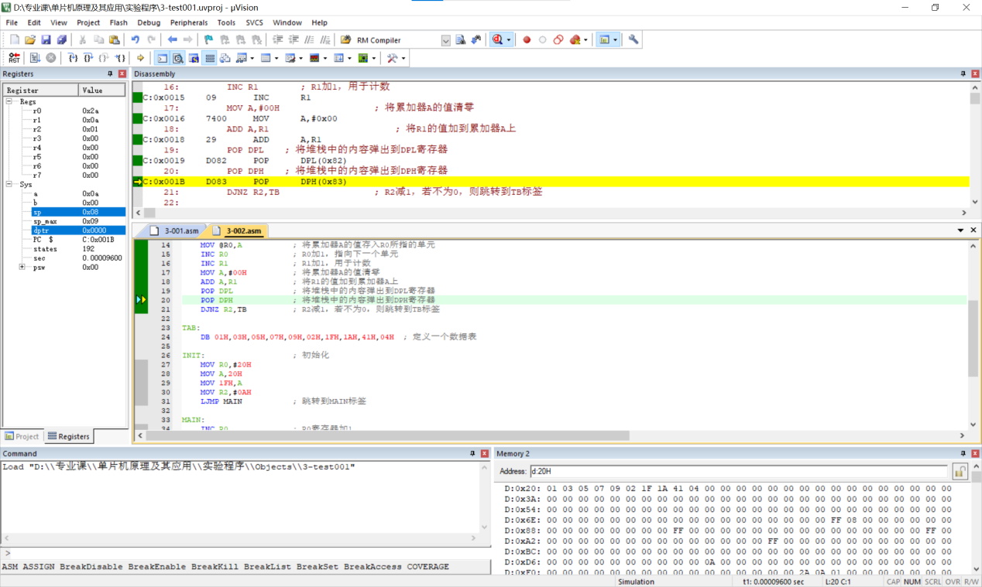
图 9 十个单元存储值截图
然后查看1FH里是否存储了最小的值，存储了，则表示编写代码语法，思想逻辑都正确。
- 实验心得
- 写出自己的收获
本次实验的主要目的是帮助熟悉和掌握分支和循环程序设计技巧，以及加深对C51汇编语言的理解和应用。通过此次实验，我的具体的收获包括：
- 学习了分支程序的编写方法：通过本次实验，学习了如何使用汇编语言中的条件跳转指令来实现分支结构。
- 学习了循环程序设计技巧：本次实验还包括了循环程序设计的内容，例如使用循环控制指令（如DJNZ）来实现循环结构。这将有助于我们理解循环的基本原理和实现方法，提高代码的复用性和可维护性。
- 增强逻辑思维和问题解决能力：在实现分支和循环结构的过程中，需要对条件和逻辑进行准确的处理，这将有助于增强我们的逻辑思维和问题解决能力。
- 强化底层编程理解：学习汇编语言可以让我们更深入地理解底层计算机体系结构和指令级操作。
- 提高调试能力：在编写汇编程序时，遇到了各种错误和问题，例如语法错误、寄存器冲突等。通过解决这些问题，提高自己的调试能力，并加深对程序运行原理的理解。
- 本次实验提供一种新的编程工具和技能，使我们能够更灵活地处理底层硬件和优化代码。
- 实验过程中出现的问题
- 语法错误：在编写程序时，出现了语法错误，如拼写错误、缺少分号等。这些错误可能导致程序无法正确编译和执行。出现了“Target not created”的错误。
- 循环逻辑错误：在设计循环程序时，出现逻辑错误，导致循环无法正常执行或无法终止。这可能是由于循环条件的判断不准确或循环内部指令的执行顺序不正确引起的。
- 分支条件错误：在设计分支程序时，出现条件判断错误，导致程序执行了错误的代码路径。这可能是由于条件判断的表达式错误或条件跳转指令使用不当造成的。
- 调试困难：由于汇编语言是底层编程语言，调试可能相对困难。在定位和解决程序错误时，需要通过寄存器状态、内存内容等信息进行推断和分析。

